促銷方案設定
- 參數設定ItemPromo=Y
- 點選BKPOS02 Menu快捷鍵，促銷設定
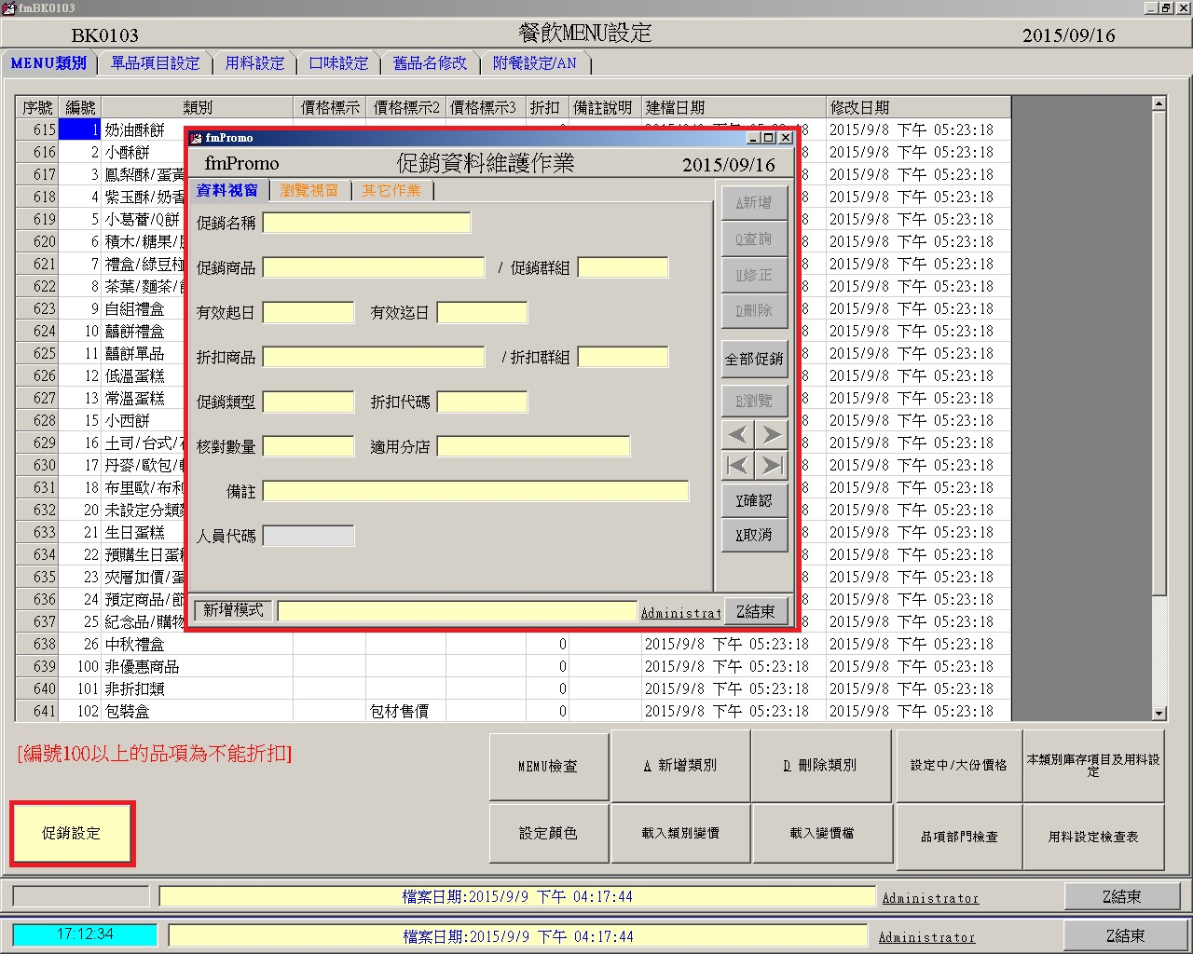
- Menu 不同品名可利用群組歸成同一類
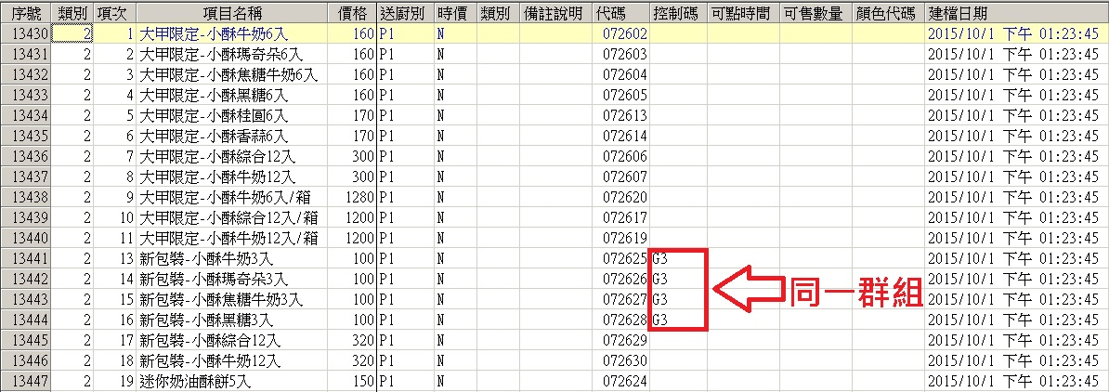
- 促銷資料檔維護作業
- 促銷名稱: 活動名稱
- 促銷商品/促銷群組: A品項或同一群組
- 有效起迄日: 活動日期
- 折扣商品/促銷群組: B品項或同一群組
- 促銷類型: TA滿額加購 / II同商品第二件折扣 / AB組合特價 / KK買一送一 / AB組合特價
- 核對數量: 點選A品項數量
- 折扣代碼: 優惠數

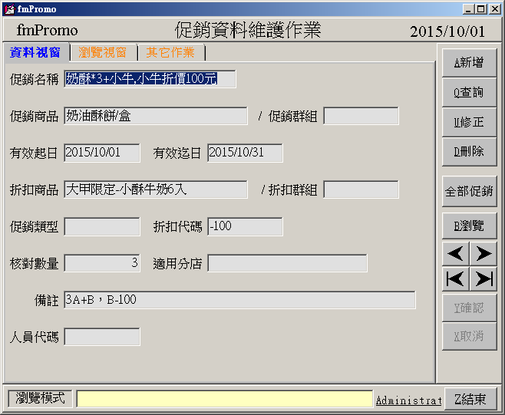
- 買A(商品/群組)N件加B,B折價M元
促銷類型: 空值
促銷商品: A商品/群組
折扣商品: B商品/群組
核對數量: N
折扣代碼: -M

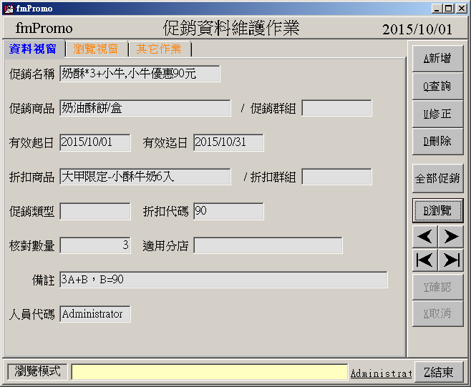
- 買A(商品/群組)N件加B,B特價M元
促銷類型: 空值
促銷商品: A商品/群組
折扣商品: B商品/群組
核對數量: N
折扣代碼: M
PS.折扣代碼給空值或給零,表示贈送B

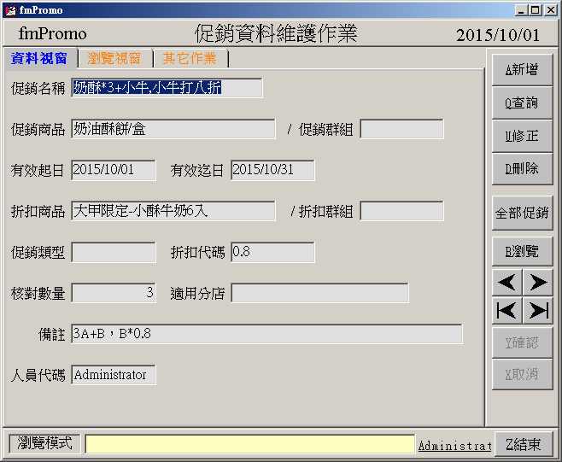
- 買A(商品/群組)N件加B,B打M折
促銷類型: 空值
促銷商品: A商品/群組
折扣商品: B商品/群組
核對數量: N
折扣代碼: M/10 (八折＝＞0.8)

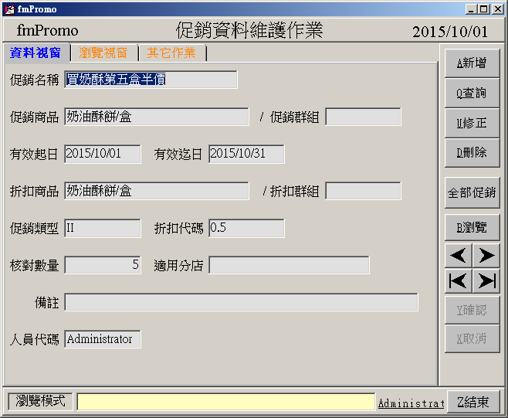
- 買A(商品/群組)第M件N折
促銷類型: II
促銷商品: A(商品/群組)
折扣商品: A(商品/群組)(可以不輸入)
核對數量: M
折扣代碼: N/10 (五折＝＞0.5)

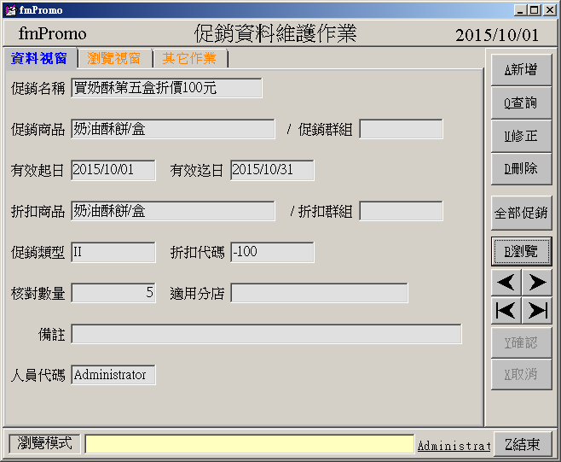
- 買A(商品/群組)第M件折N元
促銷類型: II
促銷商品: 商品名稱
折扣商品: 商品名稱(可以不輸入)
核對數量: M
折扣代碼: -N (折10元=>-10)

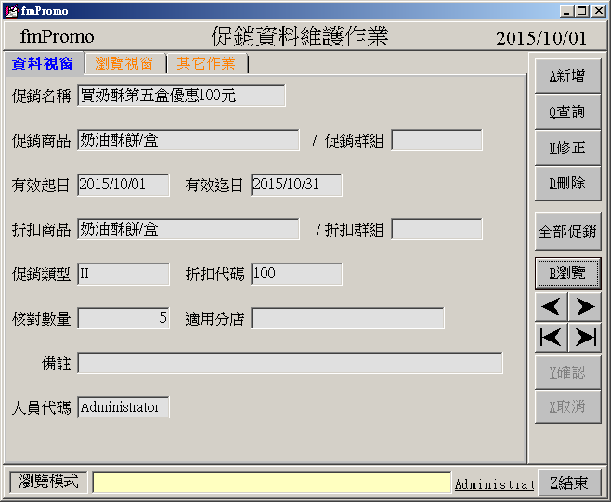
- 買A(商品/群組)第M件N元
促銷類型: II
促銷商品: 商品名稱
折扣商品: 商品名稱(可以不輸入)
核對數量: M
折扣代碼: N

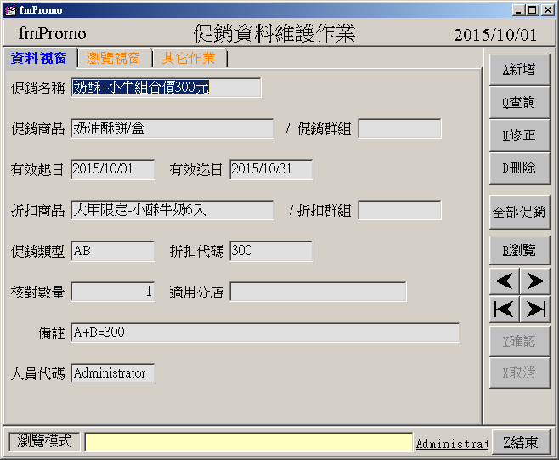
- A+B組合,特價N元
促銷類型: AB
促銷商品: A商品/群組
折扣商品: B商品/群組
核對數量: M(A商品的數量)
折扣代碼: N

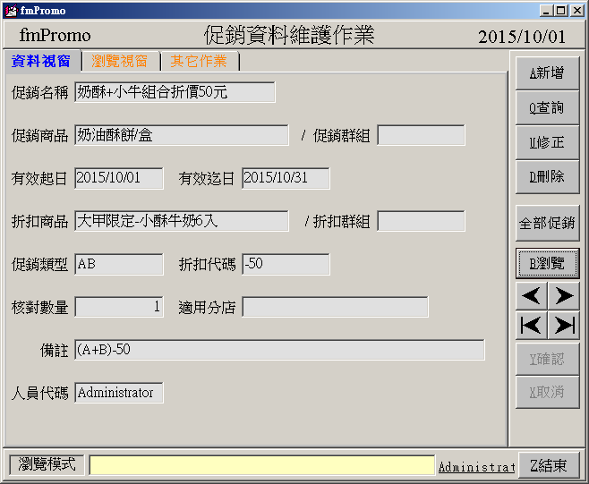
- A+B組合,折價N元
促銷類型: AB
促銷商品: A商品/群組
折扣商品: B商品/群組
核對數量: M(A商品的數量)
折扣代碼: -N

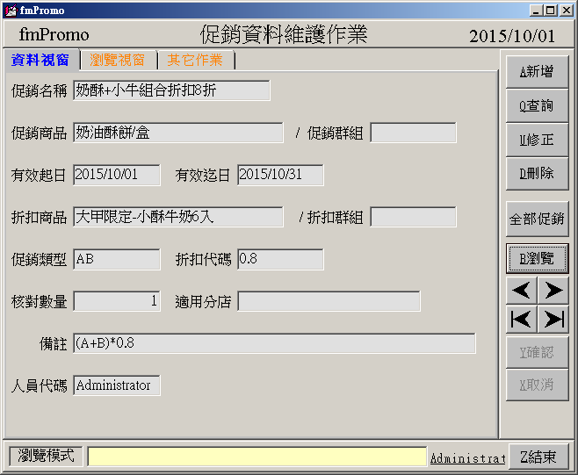
- A+B組合,折扣N折
促銷類型: AB
促銷商品: A商品/群組
折扣商品: B商品/群組
核對數量: M(A商品的數量)
折扣代碼: N/10 (八折＝＞0.8)

- 買A(商品/群組)N個送M個
促銷類型: KK
促銷商品: A(商品/群組)
折扣商品: A(商品/群組) (可以不輸入)
核對數量: N 或 N+M
折扣代碼: M
PS.以買五送二為例,若N=5,則每滿五個就會產生二個商品的折價,
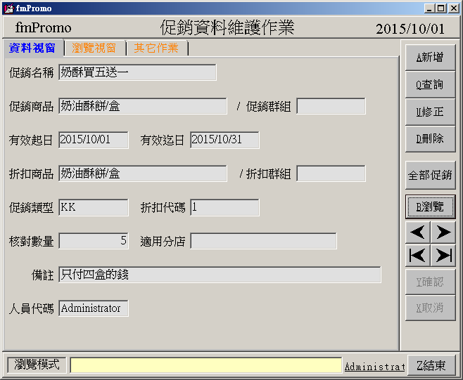
若不希望如此,N可設為7

- 帳單滿N元送A商品/群組
促銷類型: TA
促銷商品: A商品
折扣商品: A商品 (可以不輸入)
核對數量: N
折扣代碼: 大於等於零時,表示A商品特價
小於零時表示固定折價若干元
